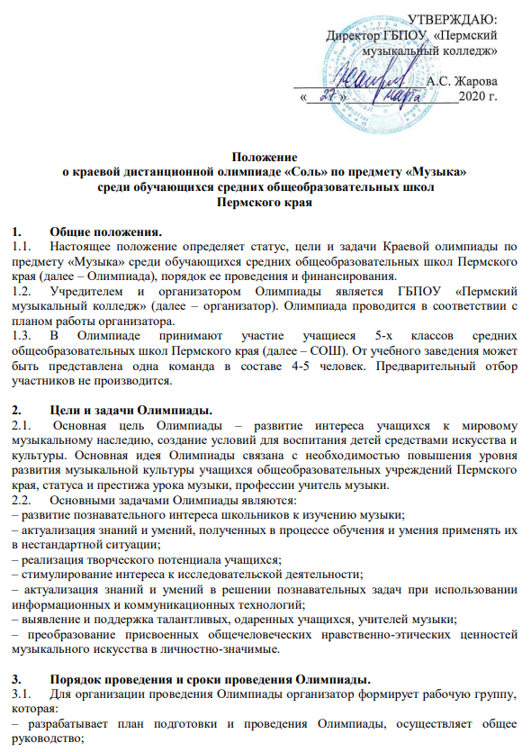

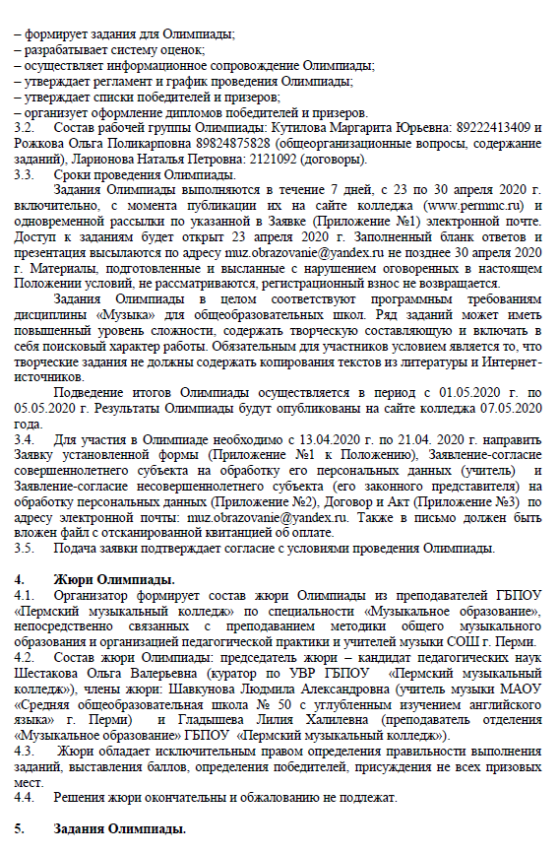
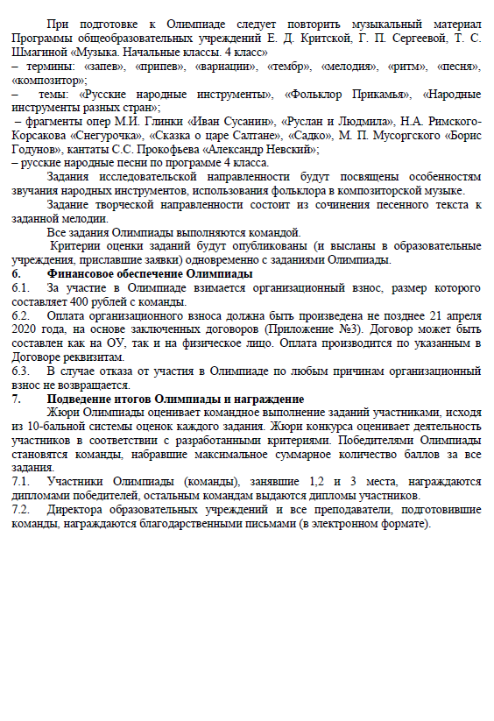

Приложение 1
Заявка
Полное наименование ОУ
(для заполнения финансовых
документов)
Юридический адрес ОУ
ИНН/КПП
Ф.И.О. директора
(полностью)
Ф.И.О. физического лица в случае оплаты участия
Ф.И.О. участников Олимпиады
(полностью), класс
Название команды участников Олимпиады
Ф.И.О. учителя
(полностью), эл.почта, телефон
Оплату гарантируем
Директор ОУ подпись/расшифровка подписи

Приложение 2

Заявление-согласие
совершеннолетнего субъекта на обработку его персональных данных
Заявление-согласие
несовершеннолетнего субъекта на обработку его персональных данных

Приложение 3
ДОГОВОР
об оказании услуг (физическое лицо)

г. Пермь «___» ____________ 2020 г.

Государственное бюджетное профессиональное образовательное учреждение «Пермский музыкальный колледж», именуемое в дальнейшем «Исполнитель», в лице директора Жаровой Анны Сергеевны, действующего на основании Устава, и _____________________________________________________________________________,
(Ф.И.О. участника олимпиады)
преподаватель_________________________________________________________________,
(наименование ОУ)
именуемый в дальнейшем «Заказчик», совместно именуемые «Стороны», заключили настоящий договор о нижеследующем:

1. Предмет договора.
1.1.«Исполнитель» обязуется организовать участие «Заказчика» в краевой дистанционной олимпиаде «Соль» по предмету «Музыка» среди обучающихся средних общеобразовательных школ Пермского края (далее – Олимпиада, услуги) 23-30 апреля 2020 года согласно положению об Олимпиаде и заявке «Заказчика».
1.2. Место оказания услуг: г. Пермь, ул. Екатерининская,71

2. Обязанности сторон.
2.1. «Исполнитель» обязан организовать надлежащее исполнение услуг, предусмотренных в разделе 1 настоящего договора.
2.2. «Заказчик» обязуется осуществить оплату организационного взноса в соответствии с условиями настоящего Договора и положения об Олимпиаде, а также принять оказанные «Исполнителем» услуги посредством подписания акта об оказании услуг.

3. Порядок расчетов.
3.1. «Заказчик» оплачивает организационный взнос для участия в Олимпиаде, в соответствии с положением об Олимпиаде, в размере _______ (___________) рублей 00 копеек.
3.2. Оплата «Заказчиком» организационного взноса за участие в Олимпиаде осуществляется авансовым платежом в срок до 21.04.2020 года и производится путем перечисления денежных средств на расчетный счет Исполнителя.
3.3. «Исполнитель», по окончании оказания услуг, представляет «Заказчику» Акт об оказании услуг (далее – Акт).

4. Прочие условия.
4.1. Договор действует с момента заключения до исполнения Сторонами всех своих обязательств в полном объеме.
4.2. За несоблюдение обязательств по настоящему Договору Стороны несут ответственность в соответствии с действующим законодательством РФ.
4.3. В случае просрочки исполнения обязательств, предусмотренных Договором, одна из Сторон вправе потребовать в письменном виде у другой Стороны уплату неустойки в размере одной трехсотой ставки рефинансирования Центрального банка Российской Федерации, действующей на день уплаты, за каждый день просрочки от суммы неисполненных обязательств.
4.4. «Заказчик» гарантирует, что содержащиеся в настоящем Договоре сведения о его юридически значимых идентификационных характеристиках соответствуют действительности, «Заказчик» обязуется своевременно извещать «Исполнителя» об изменении этих характеристик в течение срока действия Договора.
4.5. «Заказчик» дает свое согласие на сбор, систематизацию, накопление, хранение, уточнение (обновление, изменение), использование (в том числе передачу), обезличивание, блокирование, уничтожение следующих персональных данных: фамилия; имя; отчество; адрес регистрации; серия и номер документа, удостоверяющего личность или его заменяющего; номер телефона; должность; иные данные, связанные с заключением и исполнением настоящего Договора без ограничения срока действия.
4.6. Все споры и разногласия, возникающие между Сторонами, решаются путем переговоров.
4.7. В случае невозможности разрешения разногласий путем переговоров они подлежат рассмотрению в соответствии с порядком, установленным законодательством РФ.
4.8. Настоящий договор составлен в 2-х экземплярах, имеющих равную юридическую силу, по одному экземпляру для каждой Стороны.

5. Адреса и банковские реквизиты сторон
«Исполнитель»  ГБПОУ «Пермский музыкальный колледж»  Почтовый адрес: 614045, г. Пермь, ул. Екатерининская 71,  Тел./факс: 237-74-18 (прием.), 212-10-92 (бух.)  Государственное бюджетное профессиональное образовательное учреждение «Пермский музыкальный колледж»  Юридический адрес: 614000, г. Пермь, ул. Екатерининская, 71  ИНН 5902290515 КПП 590201001  Получатель: Министерство финансов Пермского края (ГБПОУ «Пермский музыкальный колледж» л/с 208250062)  р/с 40601810657733000001 Отделение Пермь  БИК 045773001  ОКТМО 57701000  КБК 00000000000000000131  Директор  _________________________/А.С.Жарова/ | «Заказчик»  Ф.И.О.__________________________________________________________ Адрес: ________________________________________________________________  Паспорт: серия _______ № ___________________ выдан ________________________________________________________________________________________________  ________________________________________________________________  ________________/Ф.И.О._________/  (подпись) (расшифровка)
МП

АКТ
об оказании услуг (физическое лицо)

г. Пермь «30» апреля 2020 г.

Государственное бюджетное профессиональное образовательное учреждение «Пермский музыкальный колледж», именуемое в дальнейшем «Исполнитель», в лице директора Жаровой Анны Сергеевны, действующего на основании Устава, и
__________________________________________________________________
(Ф.И.О. участника конференции)
именуемый в дальнейшем «Заказчик», совместно именуемые «Стороны», согласно условиям Договора об оказании услуг от «____» ________ 2020 г. (далее – Договор) оформили и подписали настоящий Акт об оказании услуг о нижеследующем:

- «Исполнитель» организовал участие «Заказчика» в краевой дистанционной олимпиаде «Соль» по предмету «Музыка» среди обучающихся средних общеобразовательных школ Пермского края, (далее – Олимпиада, услуги) 23-30.04.2020 года по адресу: г. Пермь, ул. Екатерининская, 71 согласно положению об Олимпиаде и заявке Заказчика.
- Диплом победителя (или Диплом участника) и благодарственные письма директору ОУ, учителю музыки (электронный формат) направлены «Заказчику» по почте на адрес, указанный в Заявке.
- «Заказчик» принял услуги, оказанные «Исполнителем», и оплатил организационный взнос в соответствии с условиями Договора в размере ______ (____________________________) рублей 00 копеек;
- Стороны взаимных претензий друг к другу не имеют.

«Исполнитель»  Директор  ГБПОУ «Пермский музыкальный колледж»  _________________А.С.Жарова МП |  | «Заказчик»  Ф.И.О.__________________________________________________________________  Адрес:_______________________________  ___________________________________  Паспорт:_____________________________  ________________________________________________________________________________________________________________________________________________________________________________________________________________________  Тел.:________________________________  ________________/Ф.И.О._________/  (подпись) (расшифровка)  _________________/__________________
ДОГОВОР
об оказании услуг (юридическое лицо)

г. Пермь «___» ____________ 2020 г.

Государственное бюджетное профессиональное образовательное учреждение «Пермский музыкальный колледж», именуемое в дальнейшем «Исполнитель», в лице директора Жаровой Анны Сергеевны, действующего на основании Устава, и _____________________________________________________________________________,
(наименование ОУ)
именуемый в дальнейшем «Заказчик», в лице _________________________________, действующего на основании ____________________________________________, с другой стороны, совместно именуемые «Стороны», заключили настоящий договор о нижеследующем
1. Предмет договора.
1.1.«Исполнитель» обязуется организовать участие «Заказчика» в краевой дистанционной олимпиаде «Соль» по предмету «Музыка» среди обучающихся средних общеобразовательных школ Пермского края (далее – Олимпиада, услуги) 23-30 апреля 2020 года согласно положению об Олимпиаде и заявке «Заказчика».
1.2. Место оказания услуг: г. Пермь, ул. Екатерининская,71

2. Обязанности сторон.
2.1. «Исполнитель» обязан организовать надлежащее исполнение услуг, предусмотренных в разделе 1 настоящего договора.
2.2. «Заказчик» обязуется осуществить оплату организационного взноса в соответствии с условиями настоящего Договора и положения об Олимпиаде, а также принять оказанные «Исполнителем» услуги посредством подписания акта об оказании услуг.

3. Порядок расчетов.
3.1. «Заказчик» оплачивает организационный взнос для участия в Олимпиаде, в соответствии с положением об Олимпиаде, в размере _______ (___________) рублей 00 копеек.
3.2. Оплата «Заказчиком» организационного взноса за участие в Олимпиаде осуществляется авансовым платежом в срок до 21.04.2020 года и производится путем перечисления денежных средств на расчетный счет Исполнителя.
3.3. «Исполнитель», по окончании оказания услуг, представляет «Заказчику» Акт об оказании услуг (далее – Акт).

4. Прочие условия.
4.1. Договор действует с момента заключения до исполнения Сторонами всех своих обязательств в полном объеме.
4.2. За несоблюдение обязательств по настоящему Договору Стороны несут ответственность в соответствии с действующим законодательством РФ.
4.3. В случае просрочки исполнения обязательств, предусмотренных Договором, одна из Сторон вправе потребовать в письменном виде у другой Стороны уплату неустойки в размере одной трехсотой ставки рефинансирования Центрального банка Российской Федерации, действующей на день уплаты, за каждый день просрочки от суммы неисполненных обязательств.
4.4. «Заказчик» гарантирует, что содержащиеся в настоящем Договоре сведения о его юридически значимых идентификационных характеристиках соответствуют действительности, «Заказчик» обязуется своевременно извещать «Исполнителя» об изменении этих характеристик в течение срока действия Договора.
4.5. «Заказчик» дает свое согласие на сбор, систематизацию, накопление, хранение, уточнение (обновление, изменение), использование (в том числе передачу), обезличивание, блокирование, уничтожение следующих персональных данных: фамилия; имя; отчество; адрес регистрации; серия и номер документа, удостоверяющего личность или его заменяющего; номер телефона; должность; иные данные, связанные с заключением и исполнением настоящего Договора без ограничения срока действия.
4.6. Все споры и разногласия, возникающие между Сторонами, решаются путем переговоров.
4.7. В случае невозможности разрешения разногласий путем переговоров они подлежат рассмотрению в соответствии с порядком, установленным законодательством РФ.
4.8. Настоящий договор составлен в 2-х экземплярах, имеющих равную юридическую силу, по одному экземпляру для каждой Стороны.

5. Адреса и банковские реквизиты сторон
«Исполнитель»  ГБПОУ «Пермский музыкальный колледж»  Почтовый адрес: 614045, г. Пермь, ул. Екатерининская 71,  Тел./факс: 237-74-18 (прием.), 212-10-92 (бух.)  Государственное бюджетное профессиональное образовательное учреждение «Пермский музыкальный колледж»  Юридический адрес: 614000, г. Пермь, ул. Екатерининская, 71  ИНН 5902290515 КПП 590201001  Получатель: Министерство финансов Пермского края (ГБПОУ «Пермский музыкальный колледж» л/с 208250062)  р/с 40601810657733000001 Отделение Пермь  БИК 045773001  ОКТМО 57701000  КБК 00000000000000000131  Директор  _________________________/А.С.Жарова/ | «Заказчик»  ________________/Ф.И.О._________/  (подпись) (расшифровка)
МП

АКТ
об оказании услуг (юридическое лицо)

г. Пермь «30» апреля 2020 г.

Государственное бюджетное профессиональное образовательное учреждение «Пермский музыкальный колледж», именуемое в дальнейшем «Исполнитель», в лице директора Жаровой Анны Сергеевны, действующего на основании Устава, и
_____________________________________________________________________________,
(наименование ОУ)
именуемое в дальнейшем «Заказчик», в лице _________________________________, действующего на основании ___________, с другой стороны, совместно именуемые «Стороны», согласно условиям Договора об оказании услуг от «____» ________ 2020 г. (далее – Договор) оформили и подписали настоящий Акт об оказании услуг о нижеследующем:

- «Исполнитель» организовал участие «Заказчика» в краевой дистанционной олимпиаде «Соль» по предмету «Музыка» среди обучающихся средних общеобразовательных школ Пермского края, (далее – Олимпиада, услуги) 23-30.04.2020 года по адресу: г. Пермь, ул. Екатерининская, 71 согласно положению об Олимпиаде и заявке Заказчика.
- Диплом победителя (или Диплом участника) и благодарственные письма директору ОУ, учителю музыки (электронный формат) направлены «Заказчику» по почте на адрес, указанный в Заявке.
- «Заказчик» принял услуги, оказанные «Исполнителем», и оплатил организационный взнос в соответствии с условиями Договора в размере ______ (____________________________) рублей 00 копеек;
- Стороны взаимных претензий друг к другу не имеют.

«Исполнитель»  Директор  ГБПОУ «Пермский музыкальный колледж»  _________________А.С.Жарова МП |  | «Заказчик»  ________________/Ф.И.О._________/  (подпись) (расшифровка

